ارگونومی دوران بارداری
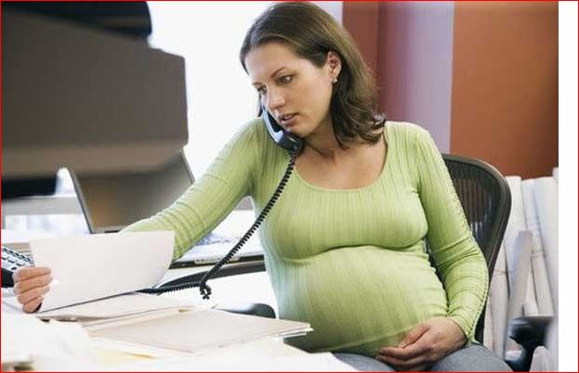
بخش قابل توجهی از کمردرد که در طول دوران بارداری تجربه می شود، بعلت فشار ناشی از وزن کودک در حال رشد تشخیص داده شده است. با توجه به نکات ارگونومی دوران بارداری و رعایت پوسچر صحیح بدن در بارداری می توان به پیشگیری از درد و حتی بهبود آن کمک کرد.
در اینجا نکات ارگونومی دوران بارداری جهت بهبود پوسچر بدن و حفظ سلامتی زنان باردار ارائه شده است.
در وضعیتی که شما پوسچر مناسبی دارید می‌توانید یک خط مستقیم را از گوش خود تا شانه‌ها، باسن و زانوها تصور کنید. محکم نگه‌داشتن چانه و بالا بردن سر و شانه‌ها باعث می‌شود قد شما بلند شود. دقت کنید که زاویه کمر خود را در وضعیت متناسب با وضعیت لگن نگه دارید.

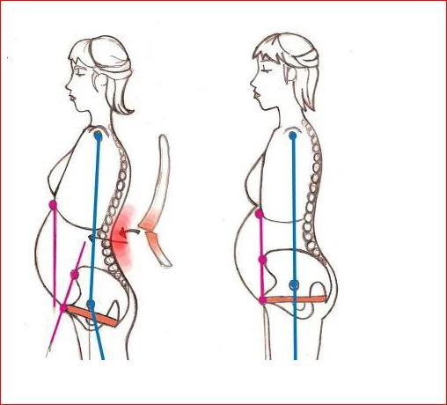

نکات ارگونومی هنگام استراحت:
- صرف نظر از آنچه انجام می دهید (آشپزی یا کار روی میز) ، یادتان باشد هر یک ساعت کار استراحت کوتاه داشته باشید.
- هر چهار ساعت یک استراحت طولانی تر داشته باشید.
- پوسچر خود را به طور متناوب از نشستن به ایستادن و راه رفتن تغییر دهید.
- نگران ادرار مکرر به دلیل نوشیدن مایعات زیاد نباشید. این برای شما برای تغییر پوسچر و حرکت فرصت مناسب را فراهم می کند.
نکات ارگونومی هنگام نشستن و ایستادن
- هنگام نشستن – از بالش یا کوسن کوچک استفاده کنید تا پشت خود را پشتیبانی بیشتری کنید.
- از نشستن در در یک پوسچر ثابت بیش از ۳۰ دقیقه خودداری کنید.
- از نشستن به حالت چهار زانو خودداری کنید.
- از نشستن در حالت لم داده خودداری کنید.
- نشیمنگاه و زانوها را هنگام نشستن در زاویه صحیح نگه دارید (در صورت لزوم از زیرپایی استفاده کنید). پاهای شما باید روی زمین صاف باشد. هنگامی که نشسته اید پاها را در یک راستا با وزن متعادل بین هردوپا قرار دهید.
- از ایستادن طولانی مدت خودداری کنید.
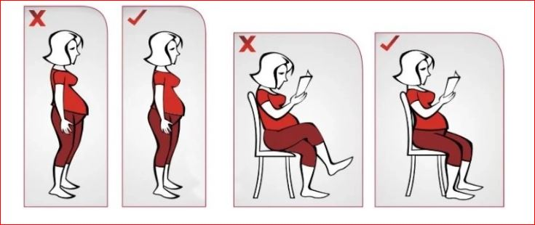
نکات ارگونومی هنگام خوابیدن:
- بر روی پهلوی چپ با زانوهای خمیده در حالی که یک بالش بین آن ها قرار داده اید بخوابید.
- از خوابیدن روی شکم خودداری کنید.
- بلند کردن، زمین گذاشتن یا حمل وسایل سنگین را به حداقل برسانید.
توصیه‌های ارگونومیک بارداری
- از خم شدن کمر خودداری کنید. هنگام بلند کردن اجسام تنها زانوها را خم کنید.
- در حین بلند کردن اجسام از چرخش بدن خودداری کنید.
- کفش پاشنه بلند نپوشید. قوس کف پای شما باید با کفش های با پاشنه کوتاه (اما نه صاف) پشتیبانی شود تا از فشار بر روی کمر شما جلوگیری شود. بنابراین کفش های با پاشنه ای کوتاه و انحنای عالی انتخاب کنید. در زمان بارداری ممکن است شما نیاز به خرید کفشی با سایز بزرگتر داشته باشید ، چرا که پاهای برخی از خانم ها در زمان بارداری رشد می کنند یا متورم می شوند.
- نرمش های کششی ساده یا هر نوع حرکتی که باعث افزایش جریان خون شود انجام دهید.
- سعی کنید برای بارداری عاری از استرس ، تکنیک های آرامش بخش و مدیتیشن را تمرین کنید.
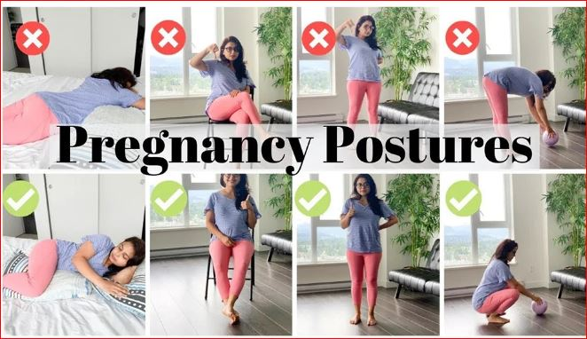

نتیجه‌گیری:
حفظ پوسچر صحیح بدن با رعایت ارگونومی دوران بارداری در ایجاد درد و آسیب‌های اسکلتی-عضلانی مؤثر است. همچنین با انجام نرمش‌های بارداری می‌توانید به سلامت بدن خود در این دوران کمک کنید. فراموش نکنید که این تمرین و ممارست در یادگیری و حفظ اصول ذکر شده ضروری است.

در گزارشی که توسط دانشگاه british Columbia در سال ۲۰۲۰ منتشر شد رعایت نکات زیر جهت داشتن بارداری کم خطر و مطلوب برای زنان شاغل در محیط کار توصیه میگردد:
- تا حد امکان از فعالیتهایی که منجر به انتقال ارتعاش به بدن میشود، اجتناب کنید.
- از کفش های راحت با پاشنه کوتاه در محل کار استفاده کنید.
- از خم کردن شدید مهره های کمر بپرهیزید.
- تغییر وضعیت بدن پس از ۳۰ دقیقه نشستن به حالت ایستاده و ترجیحاً همراه با راه رفتن توصیه می شود.
- استفاده از بالش یا کوسن کوچک بر روی صندلی کار به بهبود وضعیت بدنی شما کمک می کند.
- استراحت کوتاه پس از یکساعت کار و استراحت طولانی پس از ۴ ساعت کار می تواند به کاهش سطح استرس وارده به اندام های بدن کمک کند.
- زنان باردار نباید در حین حمل بار از ناحیه کمر به پهلو بچرخند بلکه این تغییر جهت باید از طریق تغییر جهت پاها انجام شود.
- هنگام بلند کردن اشیا از روی زمین توسط خانم های باردار باید پاها با فاصله از هم قرار گرفته و شیء به کمک زانوهای خمیده و به شیوه اسکات از زمین بلند گردد.
- در هنگام کار با کامپیوتر، قرار گیری موشواره و صفحه کلید در ارتفاعی کمتر از ارتفاع آرنج، پرهیز از فشار روی مچ دست وصاف نگه داشتن مفصل آن و همچنین خم کردن گردن و استفاده از تکیه گاههایی برای راحتی وضعیت قرارگیری کمر و پاها بایستی مد نظر قرار گیرد.
- از کارهای تکراری و قرارگیری بمدت طولانی در یک موقعیت ثابت پرهیز شود.
ترجیحاً کاهش ساعت کاری به کمتر از ۸ ساعت در هر شیفت و پرهیز از ساعات کاری طولانی و پشت سر هم و شیفت کاری در شب توصیه می شود.

